La estatua del payaso
Google Classroom
Leyenda urbana de los Estados Unidos
© Versión de Paola Artmann
Audio de texto a voz para una lectura asistida
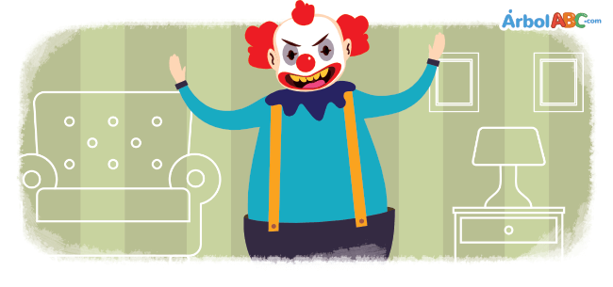
María Luisa llegó a la casa del doctor Reyes y su esposa a eso de las 7 de la noche. Había sido contratada para cuidar los dos hijos de la pareja mientras ellos cenaban en un lujoso restaurante de la ciudad.
El doctor Reyes abrió la puerta y le dejó saber que los niños se encontraban dormidos. Igualmente, la señora Reyes le pidió permanecer en la sala de estar, cerca de la habitación de los niños, en caso de que alguno de ellos se despertara.
La pareja se despidió y María Luisa se dirigió a la sala y se sentó a jugar en su celular. Al cabo de un rato, se aburrió y llamó a los padres para saber si era posible ver televisión:
—Por supuesto —respondió el doctor Reyes.
Sin embargo, María Luisa tenía una solicitud final; les preguntó si podía cubrir con una manta la estatua del payaso que permanecía en una esquina de la sala, porque cada vez que miraba la enorme estatua de ojos espeluznantes, tenía la sensación de que la estatua se estaba moviendo lentamente.
Por unos cuantos segundos hubo un silencio incómodo. Con voz de terror, el doctor Reyes dijo:
—¡Despierta a los niños y salgan inmediatamente de la casa! NO TENEMOS NINGUNA ESTATUA DE UN PAYASO.

